Kuvvetin Cisimler Üzerindeki Etkisi
Halat çekme oyununda halatı çekeriz, basketbol topunu potaya atarken topu iteriz. Cisimlere uygulanan itme ve çekme birer kuvvettir.

Uyguladığımız bu itme ve çekme kuvveti cisimlerin hareketini de değiştirir. Duran bir topu ittiğimizde onu harekete geçiririz. Yuvarlanan bir topu ittiğimizde ise top hızlanabilir, yön değiştirebilir, yavaşlayabilir hatta durabilir. Buradan da anlaşılacağı üzere kuvvet;
- Duran bir cismi hareket ettirebilir.
- Hareketli cisimleri hızlandırabilir.
- Hareketli cisimlerin yönünü değiştirebilir.
- Hareketli cisimleri yavaşlatabilir.
- Hareketli cisimleri durdurabilir.
Kuvvetin hangi durumlarda hangi durumlarda cisimler üzerinde hangi etkiyi göstereceğini örneklerle inceleyelim.
Hareketli bir cisme hareketi ile aynı yönde kuvvet uygulandığında cisim hızlanır. Örneğin; hareket eden bir topa, hareketi ile aynı yönde daha fazla kuvvet uygularsak top hızlanır.
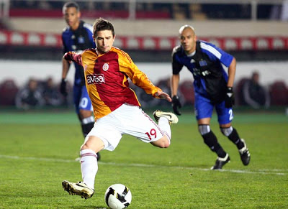
Hareketli bir cisme, hareket yönüne zıt(ters) yönde bir kuvvet uygularsak, cisim yavaşlar. Örneğin, gemiler yavaşlamak için pervanelerini ters yönde döndürürler.
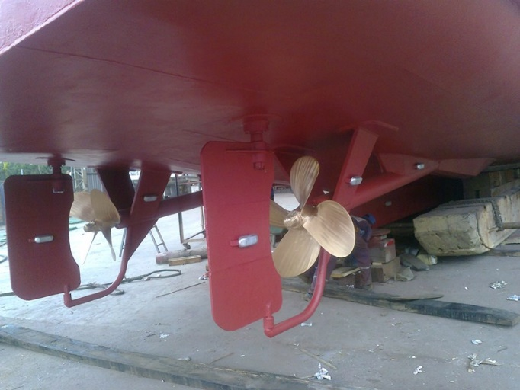
Hareketli bir cisme hareket yönünden farklı bir yönde kuvvet uygularsak cisim yön değiştirerek uyguladığımız kuvvet yönünde hareket edebilir. Örneğin; otomobillerde sürücüler direksiyonu sağa sola çevirerek otomobili istedikleri yönde hareket ettirebilirler.
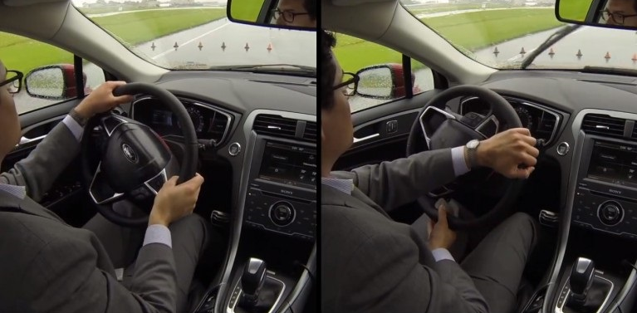
Kuvvet Cisimlerin Şeklini Değiştirir mi?
Kuvvet cisimler üzerinde hızlandırıcı, yavaşlatıcı ve yön değiştirici etkisinin yanında cisimlerin şeklini de değiştirebilir. Örneğin; paket lastiğine germe kuvveti uyguladığımızda boyu uzar, sarmal yaya germe kuvveti uyguladığımızda boyu uzar, ince teli büktüğümüzde şekli değişir, pet şişeyi sıktığımızda şekli değişir.
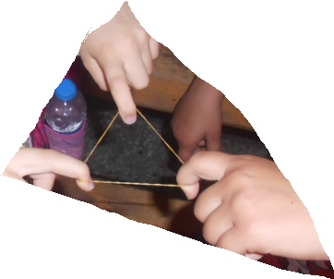
Kuvvetin cisimler üzerindeki şekil değiştirme etkisinden yararlanılarak cisimlere istediğimiz şekli verebiliriz. Örneğin oyun hamuruna şekil verebilmek için kuvvet uygularız.
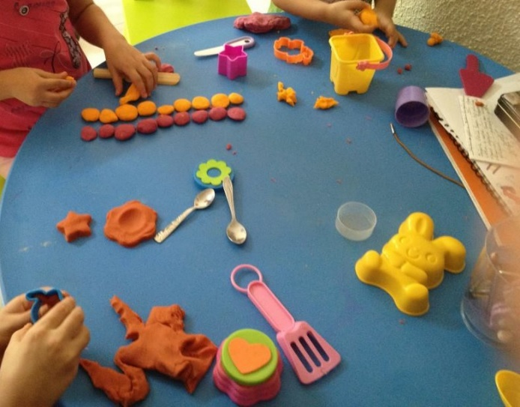
Cisimlere sıkma, bükme, vurma, germe gibi kuvvet uygulayarak şekillerini değiştirebiliriz. Ancak cisimlerin şeklini değiştirebilmek için uyguladığımız kuvvet yeterli değilse cismin şekli değişmeyebilir.
Bazı cisimlere kuvvet uyguladığımızda şekli değişir, kuvvet ortadan kalktığında eski haline geri döner. Bu cisimlere esnek cisimler denir. Paket lastiği, yay, sünger esnek cisimlere örnektir.
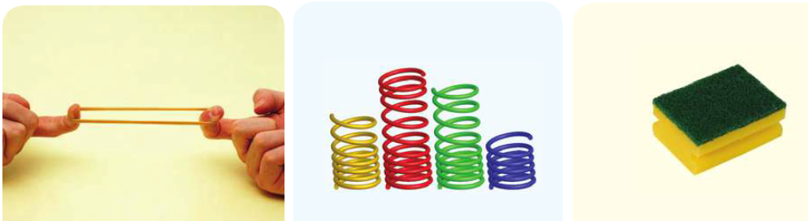
Bazı cisimlere kuvvet uyguladığımızda şekli değişir, kuvvet ortadan kalktığında ise eski haline geri dönemez. Bu cisimlere esnek olmayan denir. Oyun hamuru, yumurta, tel esnek olmayan cisimlere örnektir.
